新 书 推 荐

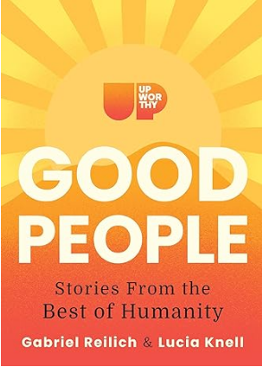
中文书名：《好人们：互联网暖心故事大赏》
英文书名：UPWORTHY - GOOD PEOPLE: Stories From the Best of Humanity
作 者：Gabriel Reilich and Lucia Knell
出 版 社：National Geographic
代理公司：Defiore/ANA/Sharon
页 数：320页
出版时间：2024年9月
代理地区：中国大陆、台湾
审读资料：电子稿
类 型：非小说

内容简介：

这是一本包含101个暖心故事的书，让人感觉良好，插图精美，适合任何想要证明世界上到处都是好人的人。

这本温暖人心的书的素材来自互联网上最善良的账号——Upworthy，无论是在线上还是线下，它都为每个在日益动荡的世界中前行的人提供了慰藉。网站上充满了从数百万热情的粉丝中精心挑选的个人故事，强化了人性本善的观念。

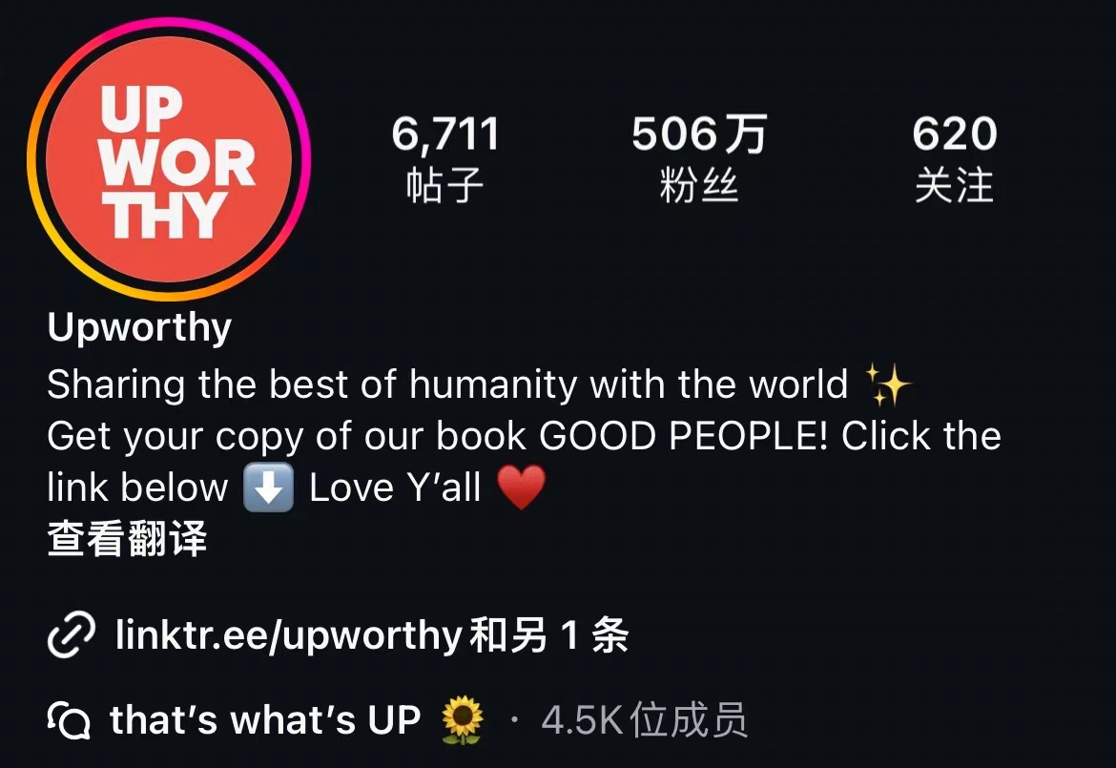

本书收集的故事充满了情感、幽默和诚实，它们都是从社区里无拘无束的评论区挖掘出来的。以个人化的长篇故事为特色，穿插着轻松愉快的轶事和异想天开的线条画，每一章都是对人类精神韧性的激动人心的证明。你会发现里面的故事包括：

《最善良的陌生人》，一个女服务员的老顾客资助她攻读法律学位的故事
《用心学习》，一位善良的老师帮助她的班级接纳一个戴眼罩的小男孩
《孩子们都很好》，一个女人为一个四岁的小女孩创造了一些童话般的魔法
《当我最需要它的时候》，当房东面对房客的丧亲之痛，免了他一个月的房租
《远离家乡》，一个蹒跚学步的孩子和她的母亲为生病的旅伴提供了安全的避难所

这本让人感觉良好的书是安慰和快乐的必备资源，带来令人生畏的新闻周期中所需要的平衡。

作者简介：


作为粉丝超五百万的社交账号厄普沃斯（Upworthy）的内容与创新主管，加百列·瑞力克（Gabriel Reilich）领导公司转型为全球社交媒体品牌。他是娱乐界和音乐界的资深人士，毕业于加州大学伯克利分校，现居洛杉矶。


值得尊敬的副总裁露西亚·奈尔（Lucia Knell）相信媒体可以用来团结人们，因此她把公司打造成了互联网上最受欢迎的品牌之一。她毕业于凯尼恩学院（Kenyon College），在洛杉矶和纽约两地生活。

媒体评价：

“这本书是一剂良药，也是一笔财富。在一个饱受创伤的文化中，人们无法将目光从负面新闻（尤其是社交媒体上的负面新闻）中移开，@Upworthy多年来一直是善良、温暖和人性的绿洲。每当算法向我推荐Upworthy的故事时，我都会长长地舒一口气，因为我知道读了它之后，我总会对这个世界有更好的感觉。现在有了这本书，我会把它送给许多朋友和亲人，它也会永远摆在我的床头，提醒我，就像书中一个陌生人对另一个陌生人说的那样：'大多数人都是好人'。”
——伊丽莎白·吉尔伯特(Elizabeth Gilbert)，《美食，祈祷，恋爱》作者

“在现在这个时代，这本书比以往任何时候都更加重要。书中的内容将一次又一次地打动你。怎么会有人不对这本书感兴趣呢？
——克里斯滕·贝尔(Kristen Bell)，土星奖视后

“感谢Upworthy，感谢《好人》！这本书为世界增添了急需的欢乐"。
——詹妮弗·加纳(Jennifer Garner)，金球奖视后

“我爱 Upworthy！当我终于不情愿地尝试社交媒体时，它是我锁定的第一个 Instagram 账户之一。这些故事有的让我笑，有的让我哭，但都让我重拾对人类的信心。
——雪儿·克罗(Sheryl Crow)，9次格莱美奖得主

内容样页：

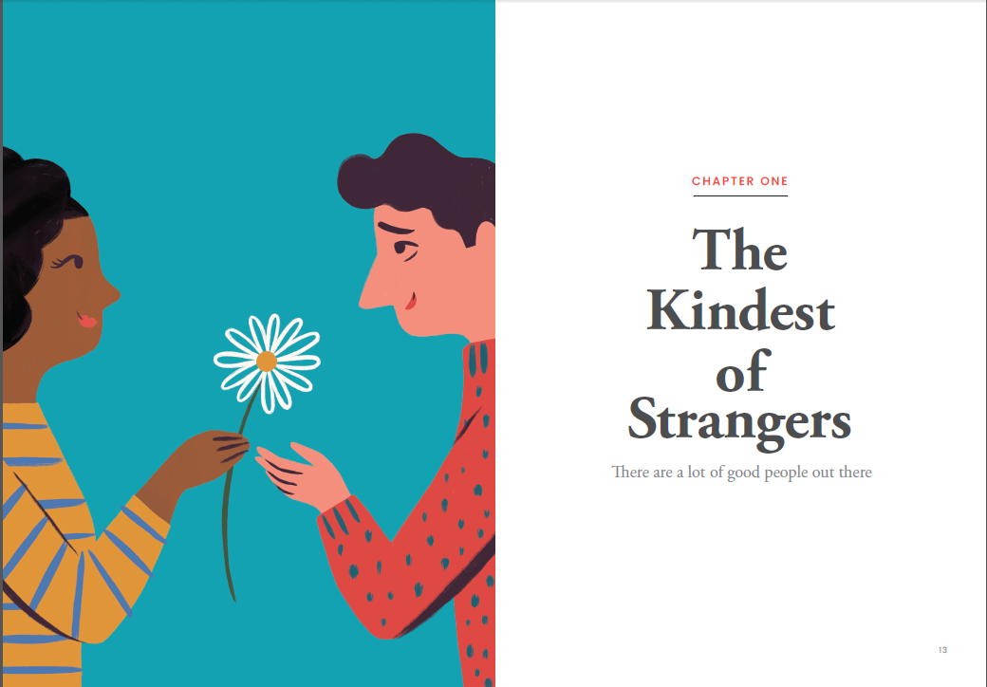

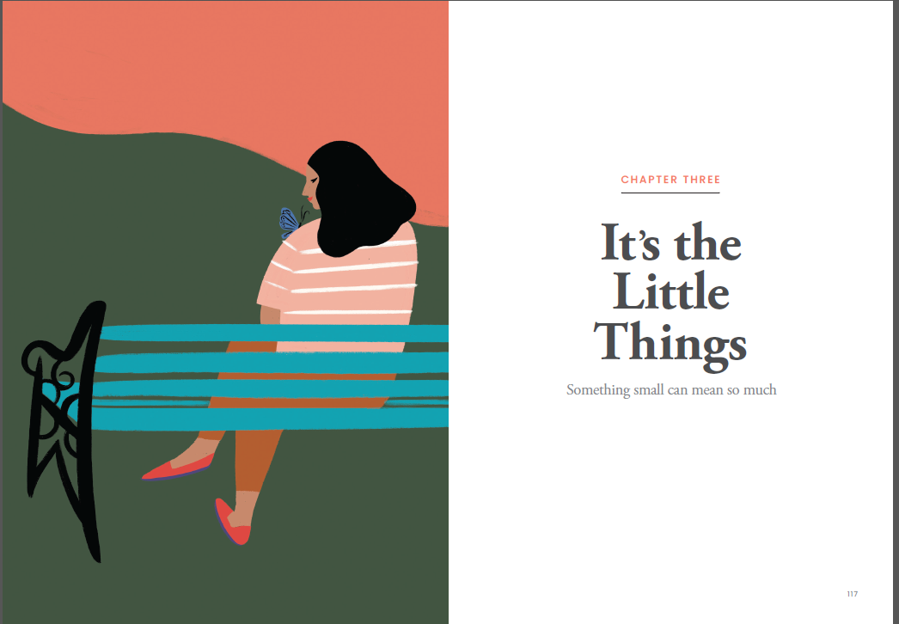

感谢您的阅读！
请将反馈信息发至：版权负责人
Email：Rights@nurnberg.com.cn
安德鲁·纳伯格联合国际有限公司北京代表处
北京市海淀区中关村大街甲59号中国人民大学文化大厦1705室, 邮编：100872
电话：010-82504106, 传真：010-82504200
公司网址：http://www.nurnberg.com.cn
书目下载：http://www.nurnberg.com.cn/booklist_zh/list.aspx
书讯浏览：http://www.nurnberg.com.cn/book/book.aspx
视频推荐：http://www.nurnberg.com.cn/video/video.aspx
豆瓣小站：http://site.douban.com/110577/
新浪微博：安德鲁纳伯格公司的微博_微博 (weibo.com)
微信订阅号：ANABJ2002


